Relazione Es.3 Sistemi e Reti

**Obiettivi**: Creare una rete composta dalle seguenti postazioni connesse attraverso un hub.

PC_01 192.168.13.64  
 PC_02 192.168.13.67  
 PC_03 192.168.13.70

Creare una rete composta dalle seguenti postazioni connesse attraverso uno switch.

PC_10 192.168.13.75  
 PC_20 192.168.23.65  
 PC_30 192.168.23.66

La SubnetMask è 255.255.255.0 e connettere l’hub allo switch tramite cavo ethernet.

* + - * 1. Effettuare ping/invio pacchetto tra PC_01 e PC_03.
        2. Effettuare ping/invio pacchetto tra PC_02 e PC_10.
        3. Effettuare ping/invio pacchetto tra PC_03 e PC_30.
        4. Effettuare ping/invio pacchetto tra PC_10 e PC_20.
        5. Scrivere sul progetto quante sono le sottoreti e di host che si possono rappresentare con questa configurazione.

**Materiale**:

6x Computer

1x Hub

1x Switch

**Schema:**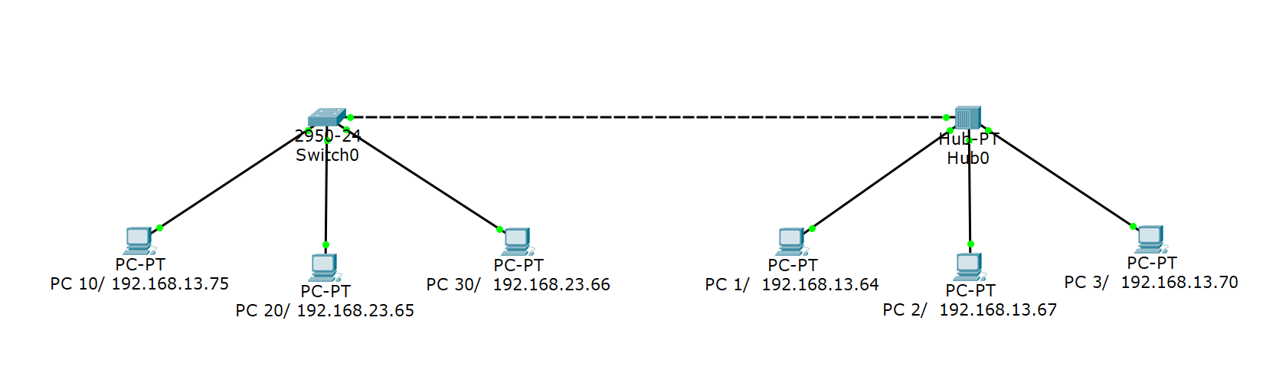

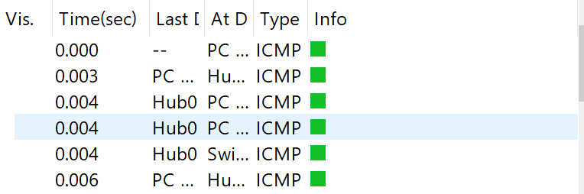Procedimento:

1)

Effettuando il primo ping si nota che l’hub invia oltre a tutti i pc della sottorete anche allo switch i pacchetti che però rifiuta.

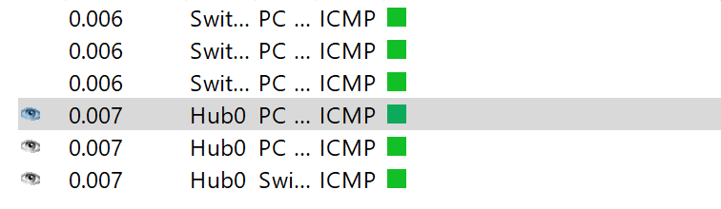

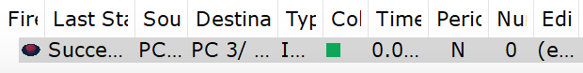

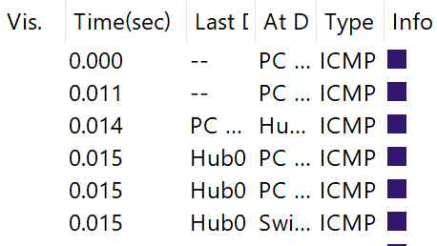

2)

Invece in questo caso lo switch accetta il

pacchetto, controllando il MAC addres che a

differenza dell’hub lo manda solo al pc a cui è destinato.

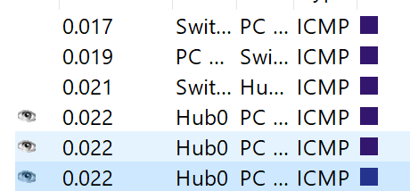

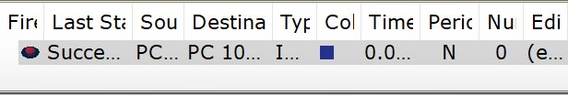



3)

E’ impossibile inviare pacchetti tra due pc non appartenenti allo stesso dominio.

4)

Anche se i pc appartengono alla stessa sottorete se hanno dominio diverso rimane impossibile inviarli.